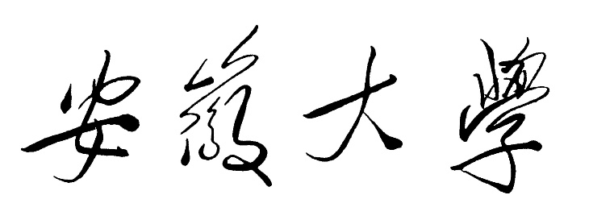

《程序设计与算法综合训练》课程设计报告

课程设计题目：
专 业：
年 级：
组 号:
团队成员：
（学号姓名）
指导教师：

安徽大学互联网学院
2025年 月 日

目 录
1 问题描述： 1
2 系统设计 1
3 详细设计 2
4 团队分工 2
5 小结 2
参考文献 3

题目

摘要:本作品是一个通用的考试系统，通过将题库按照一定的形式保存成纯文本的格式，无需改动程序便可以随意添加、修改和删除题目。程序简洁，灵活，执行效率高。
关键词: ……;……;……

问题描述：
选择题是一种比较常见的测试题型，包括单项选择、多项选择题。判断题也适用于选择题的设计要求。……选择题应该符合以下设计要求：
(1) ……
(2) ……
(3) ……
拟设计的单选题课件可以做到随机取题，题目还可以分级，随机分配答案，自动判断对错，自动计分，不需要使用数据库。
可以以问题驱动进行本节的描述，如下所示：
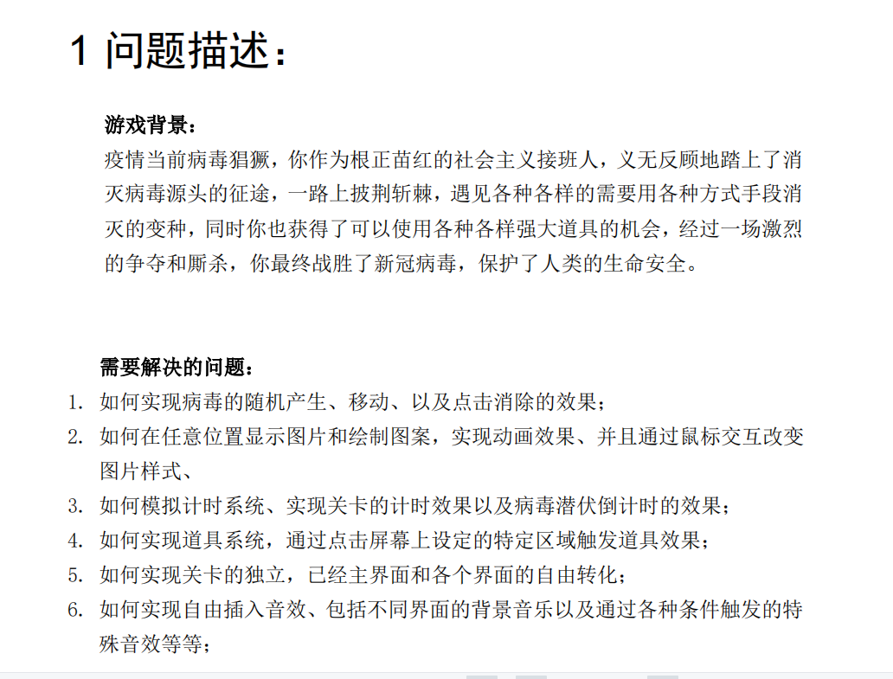

系统设计
1．功能模块设计
功能模块设计如图1所示，主要……

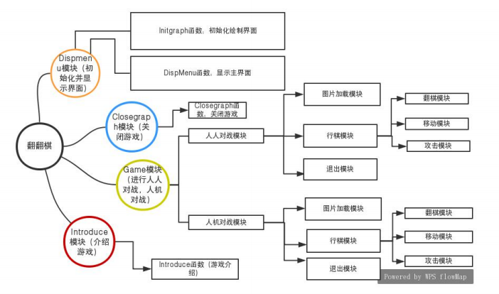
图1：系统功能模块图
2．数据结构设计
……为……定义了……类型……：

详细设计
包括所用到的算法描述和分析。

团队分工
表1团队分工
日期 | YA17141 | YA1714 | YB1714 | YB1714
日期 | 姓名 | 姓名 | 姓名 | 姓名
09/07~  09/10 | 选题，可以进一步细化
09/11~
09/13
09/14
09/15
09/16
09/17
09/17~
09/24
09/25 | 答辩验收及评定，提交报告、代码、可执行程序
个人分工要点总览

小结

团队遇到的挑战及任务完成
个人感想及总结
建议格式：
设计了一个通用的考试系统，通过将题库按照一定的形式保存成纯文本的格式，无需改动程序便可以随意添加、修改和删除题目……。主要设计的工作可概括如下：
1．在初期XXX认真地对……进行……分析，详细地设计了……。
2．完成了……
3．……

参考文献
[1] 作者，书名[M].北京: 清华大学出版社,2012.8.
……（不得少于5篇！）

课程设计成绩评定表
综合评定 | 学号 | 学号 | 学号 | 学号 | 学号
综合评定 | 姓名 | 姓名 | 姓名 | 姓名 | 姓名
(创新性及难易程度)个人贡献40%
中期考核10%
程序结构合理性、算法、编程风格30%
演示系统效果10%
设计报告规范（条理清晰，重点突出）10%
总评成绩

格式标准
一级标题 四号宋体 二级标题小四号宋体
图、表题目五号宋体
正文小四号宋体，1.5倍行间距，两端对齐

